来訪者の車両ナンバーを記録する
来訪者が乗ってくる車を記録します。項目を出現させる設定から、ゲートで提示するパスに載るナンバーまで。ナンバーを検索できる場所と、設定をオフにすると登録済みのナンバーも表示されなくなる理由も扱います。
2026-08-18 · https://offision.com/help/ja/visiting/register-a-visitors-vehicle/
車で来る来訪者には、ゲートで誰かが照合しなければならないナンバーがあります。Offision はそれを訪問に記録し、来訪者が受け取るものに印字し、受付にも表示します。ただしそのいずれも、管理者がその場所に対して設定をオンにするまでは存在しません。オンにするまで、項目自体がどこにも表示されません。
始める前に:
手順 1 には管理コンソールが必要です。残りは通常の従業員の作業です。車両登録は訪問ポリシーごとに設定するため、ある建物では来訪者の車を受け入れ、別の建物では受け入れない会社は、一方のポリシーだけをオンにします。

1. 車両登録をオンにする
訪問ポリシーを開き、来訪者が駐車する建物を管理するポリシーを選び、車両登録を開きます。ダイアログ左側の一覧の 2 番目の項目です。
Where in Offision: admin app → visiting/visiting-policy (訪問ポリシー)
そこには 2 つのスイッチがあり、互いに独立しています。
スイッチ | 何をするか | 変更するとき
招待された来訪者が車両を登録できるようにする | 招待フォームに来訪車両を追加し、招待した従業員が予約時に車を記録できるようにします | 来訪者が駐車する場所ではオンに。ほとんどの会社が必要とするのはこちらです
来訪者がセルフサービスで来訪時に車両を登録できるようにする | 同じ項目をロビー画面と来訪者アプリに追加し、予約なしで来た人が自分でナンバーを入力できるようにします | 駐車場が予約なしの来訪も受け入れる場合はオンに。ゲートに人がいて受付がナンバーを入力するならオフのままにします

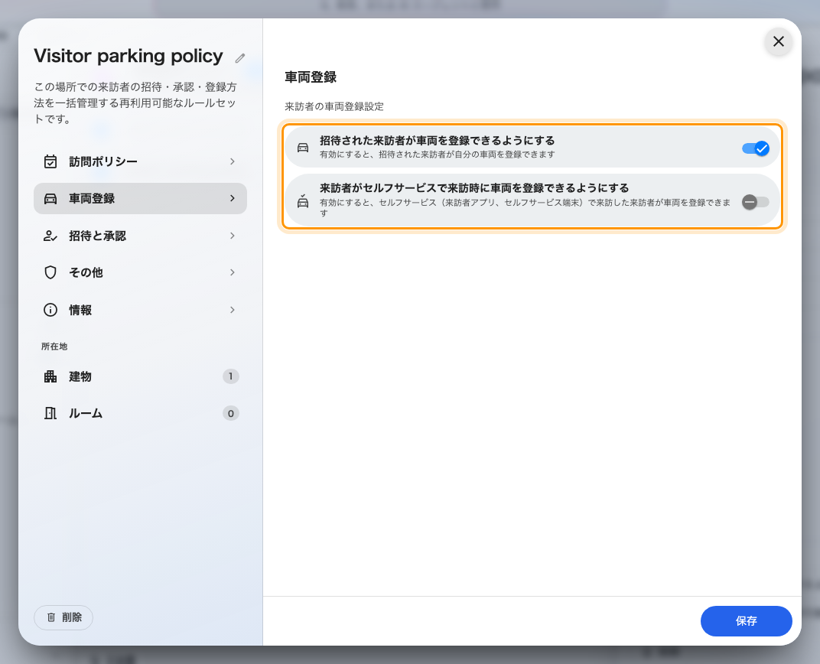
訪問ポリシーの車両登録。2 つのスイッチはそれぞれ別の来訪経路を管理します。
スイッチをオフにすると、新しい訪問で項目が隠れるだけではありません。すでに記録済みのナンバーも表示されなくなります。メールでも、受付でも、どこでもです。データは削除されず、オンに戻せば再び表示されます。これは意図的な動作です。設定を取り下げたときに実際に取り下げられるようにするためで、そうしなければ先月予約した訪問がいつまでも車を表示し続けることになります。

2. 車と一緒に来訪者を招待する
ユーザーアプリで通常どおり招待を開始し、場所を選びます。ポリシーが許可している場所を選ぶと、来訪者の下にある任意項目の並びに来訪車両が現れます。
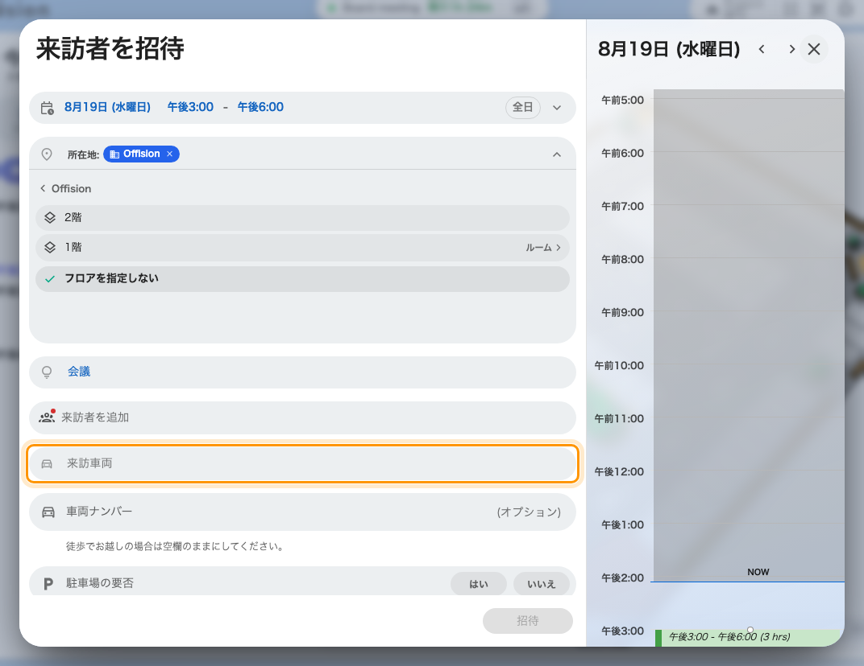
選んだ場所が許可していると表示される来訪車両。
車両を追加では 2 つを尋ねられます。ナンバープレートと、車両タイプ（車・オートバイ・バス・ミニバス・トラック・その他）です。2 台目はもう一度追加します。来訪者が自分の車に加えてバンを持ち込む場合は、1 つの訪問に 2 件の登録になります。
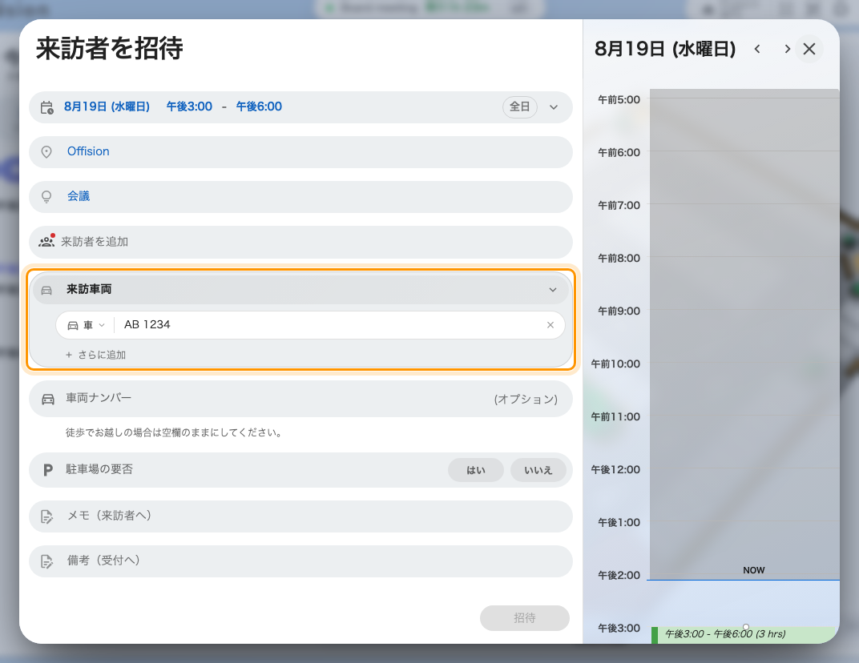
1 台分の車両。ナンバーと、表示される場所すべてでそれに続く車両タイプ。
ナンバーは車体に書かれているとおりに入力してください。スペース・ハイフン・ドットは取り除かれ、残りは大文字に変換されます。そのため ab-1234、AB 1234、AB1234 はすべて同じナンバーです。ゲートにいる人がどのように入力しても見つけられるのはこのためです。
「車両ナンバー」は別の項目です:
会社は来訪フォームの通常の質問としてナンバーを尋ねることもできます。上の画面で
オレンジ枠のすぐ下にある車両ナンバーがそれです。これはカスタム項目で、回答は
テキストとして保存されるだけで、ナンバーとして照合されることも、来訪車両の一覧に
載ることもありません。この記事が扱うのは来訪車両の行です。
来訪車両の欄が出てこない場合:
この欄は建物の駐車場ではなく場所に従います。表示されない場合は、選んだ場所を管理するポリシーで招待された来訪者が車両を登録できるようにするがオフです。訪問が 2 つの場所にまたがる場合は、いずれか 1 つが許可していれば欄は表示されます。

3. 来訪者自身が登録する場合
2 つ目のスイッチがオンなら、予約なしで来た来訪者が自分でナンバーを入力します。ロビー画面の来訪登録フォーム、または自分のスマートフォンの来訪者アプリでです。項目は同じ 2 つで、できあがる記録も同じです。どちらの方法で入力されても受付にはナンバーが表示されます。
ナンバーの登録は駐車の予約ではありません。来訪者がどの車で来るかを記録するだけで、駐車枠を確保するものではありません。駐車場はリソースとして予約します（予約）。

4. 来訪者が受け取るもの
ナンバーは、その訪問が送るすべてのメッセージに表示されます。
メッセージ | ナンバーの記載
招待時に送られる訪問招待 | あり。車両タイプも併記されます
来訪者バッジ — 受付で提示する QR コード | あり。ゲートで実際に手にしているのはこれです
訪問または車が変更されたときの更新通知 | あり。新しいナンバーが記載されます。修正したナンバーは来訪者に届きます

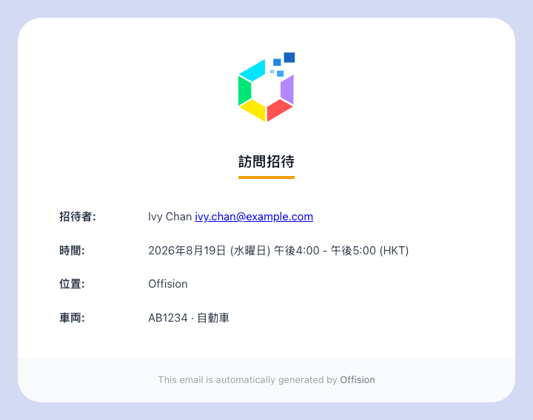
訪問招待。場所の下に登録された車両が表示されます。
来訪者以外にも 2 者が目にします。招待者は自分の確認メールで、訪問目的が承認を必要とする場合は、承認する人が判断する前に車を確認できます。
車両のない訪問には車両の行が付きません。空欄になるのではなく、行そのものがありません。

5. 受付では
アプリのホームメニューから受付を開きます。車を登録した来訪者は行にナンバーが表示されるため、受付にいる人は目の前の車と訪問を、尋ねることなく照合できます。
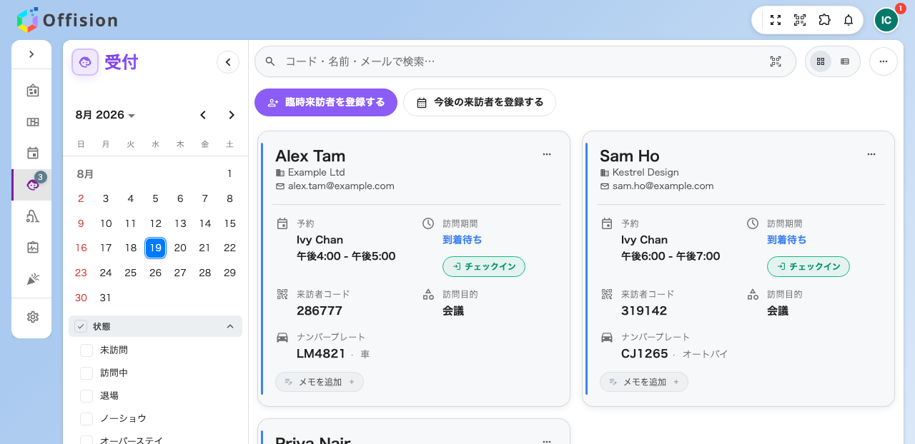
受付の一覧。車を登録した訪問にはナンバーが表示されます。
検索ボックスは、氏名・メールアドレス・電話番号・来訪者コード・招待者名に加えてナンバーも受け付けます。入力の仕方も問いません。フロントガラスから読み取った AB 1234 で、AB1234 として保存された訪問が見つかります。
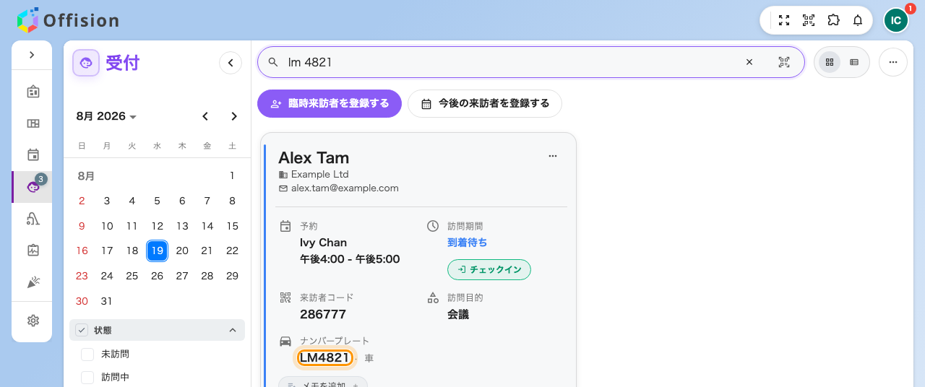
受付でナンバー検索。スペースやハイフンの有無は影響しません。
受付がその来訪者をチェックインすると、車両の手順は登録済みのナンバーが入力された状態で開きます。確認または修正するためです。新規入力ではなく確認です。すでに登録されているナンバーを入力し直すと、同じ車の記録が重複します。

6. ナンバーから調べる
管理コンソールの来訪車両には、登録されたすべてのナンバーが一覧され、ナンバーが最初の列で、そこを検索できます。訪問からではなくナンバーだけから「この車は誰のものか」を答える場所です。
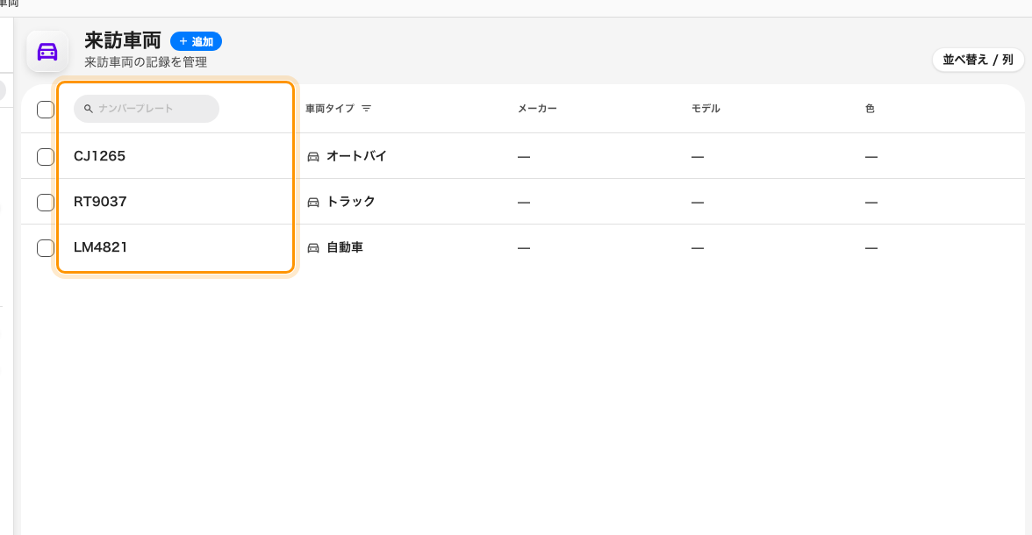
来訪車両。登録されたすべてのナンバーを単独で検索できます。
Where in Offision: admin app → visiting/visiting-vehicle (来訪車両)
このページには来訪者管理権限が必要で、受付担当者は通常この権限を持ちません。ゲートで対応する人は手順 5 の受付からナンバーを取得します。このページは、後から確認する管理者のためのものです。

7. 動作を確認する
スペースを入れたナンバーで自分を招待してみてください。次の 3 つが起こるはずで、それぞれ設定の別の側面を確認できます。
- 受信箱の招待に車両が記載され、スペースが取り除かれている。
- ユーザーアプリの訪問パネルで、来訪者の下にナンバーが表示される。
- ナンバーをスペース付きのまま入力すると、受付の一覧で見つかる。
1 と 2 が動いて 3 が動かない場合、その訪問は今表示していない受付の建物にあります。受付は一度に 1 つの建物を一覧します。

この機能が扱わないこと
- 来訪者に駐車場所があるかどうか。 ナンバーは車の記録であり、確保された枠ではありません。枠が必要な場合は駐車場をリソースとして予約します。
- ゲートを開けること。 Offision は駐車場のゲートとは通信しません。ナンバーは人が読むためのものです。
- 車の入出庫時刻の記録。 チェックイン・チェックアウトされるのは訪問であって、車ではありません。
- 予約なしの来訪者に受付が尋ねる内容。 それは訪問目的で決まります。予約なしで来訪した人を登録するを参照してください。

